Nhóm thực hiện gồm:

Lâm Hoàng Hải

Trần Võ Tố Quyên

# Thực hành Công cụ và phát triển phần mềm

## Phần 1

Tạo Repository trên website

Bước đầu chúng ta vào website : https://github.com và đăng nhập vào tài khoản vừa tạo. Sau khi đăng nhập thành công, tại thanh menu phía bên phải, chọn vào icon dấu cộng và chọn vào menu New repository

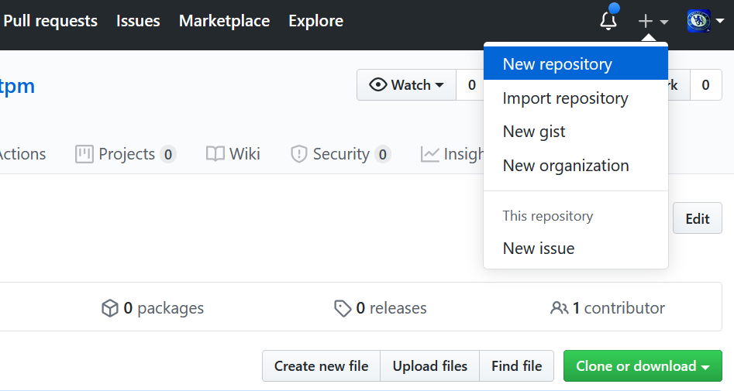

Nhập đầy đủ thông tin vào ô cần điền

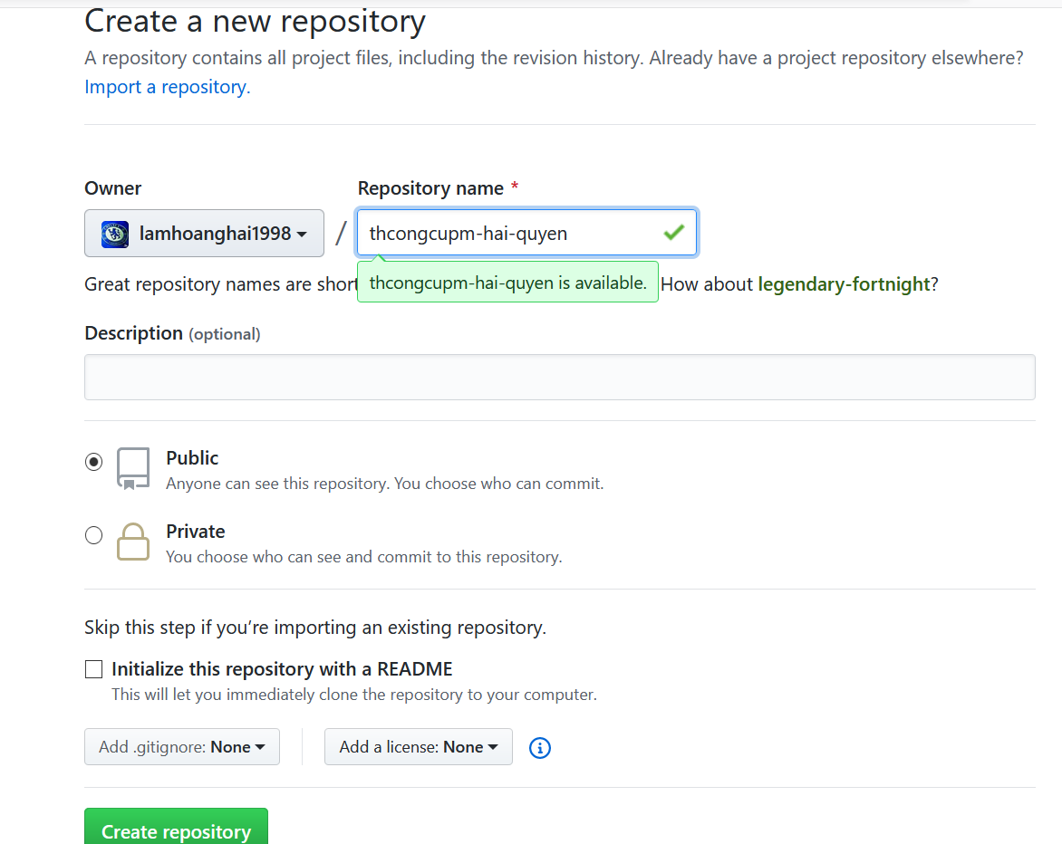

Sau khi tạo thành công, github sẽ chuyển hướng chúng ta đến trang thông tin của Repository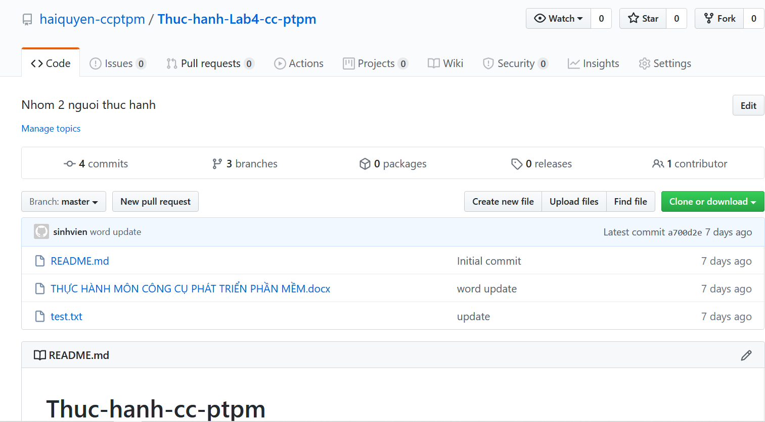

Phân quyền và thêm thành viên

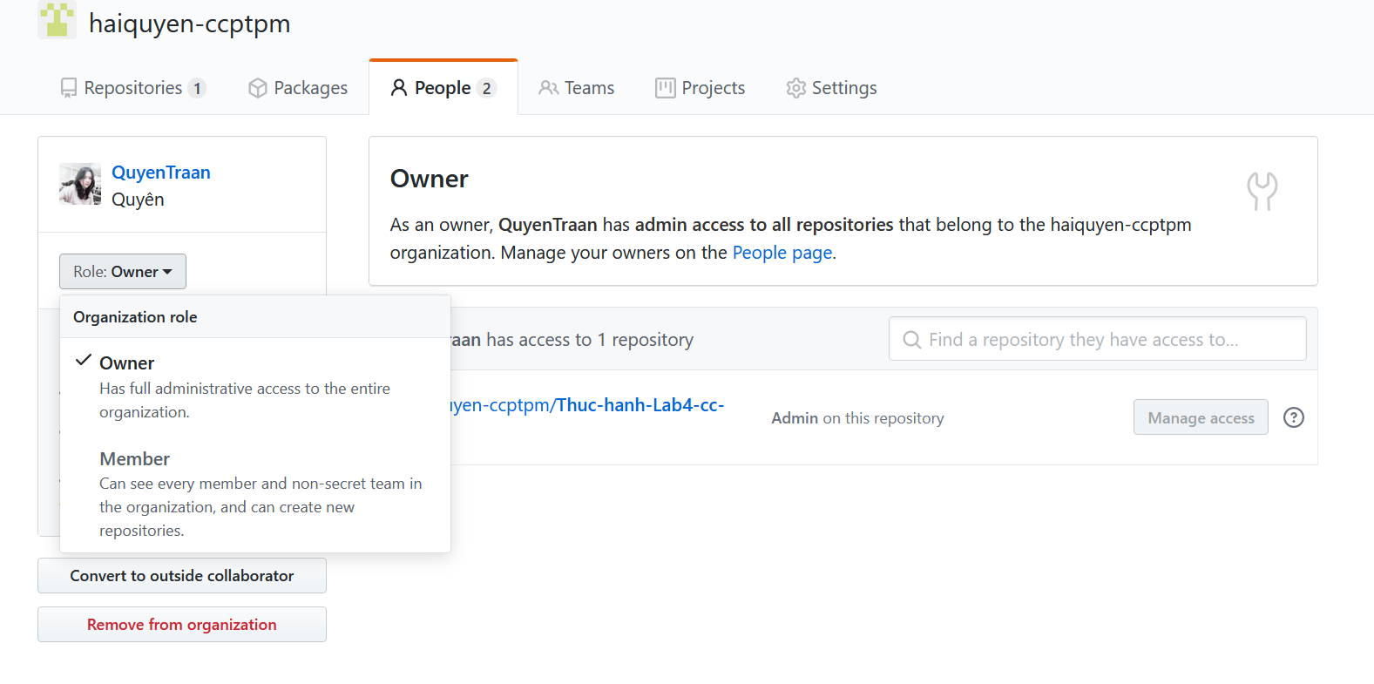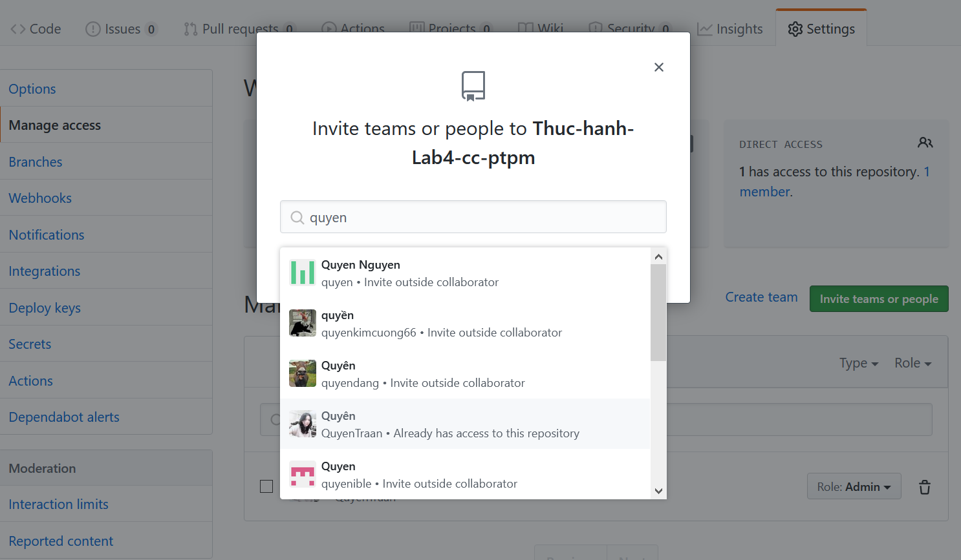

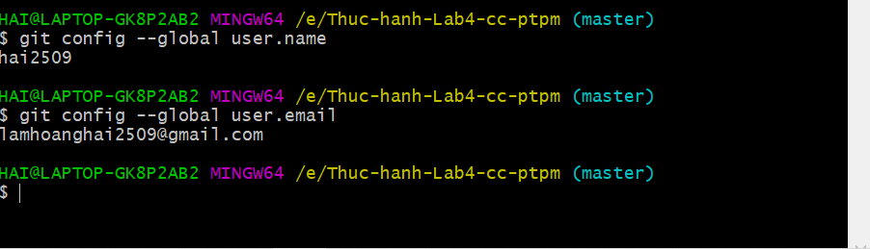Định danh tài khoản máy tính đang sử dụng

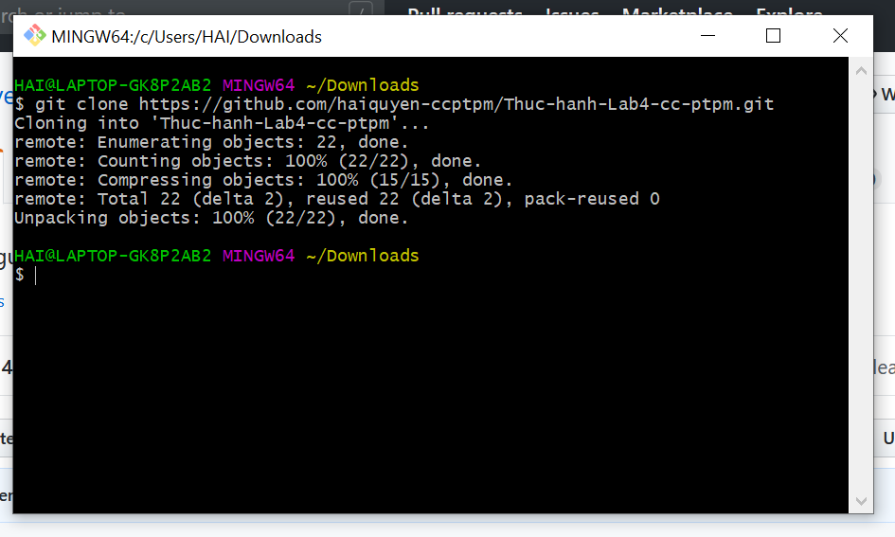Init và clone dự án

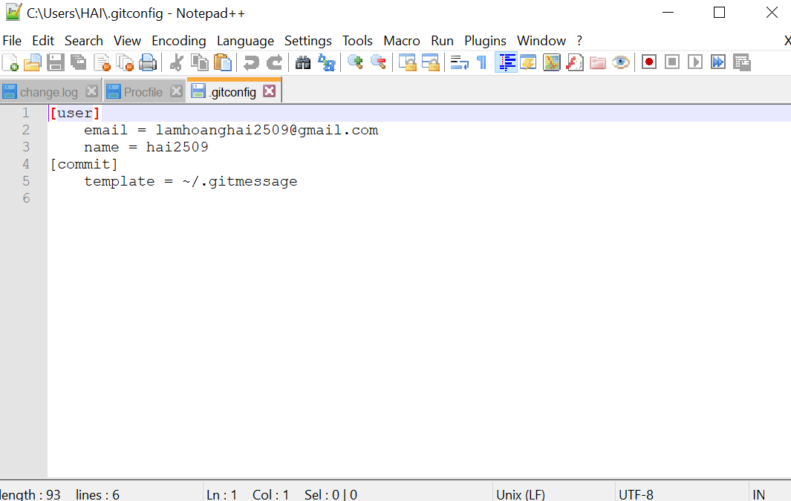File .gitconfig sau khi thay đổi

Tạo mẫu ( Template) Commit

Vào thư mục chứa file .gitconfig và tạo một file tên .gitmessage cùng cấp với .gitconfig

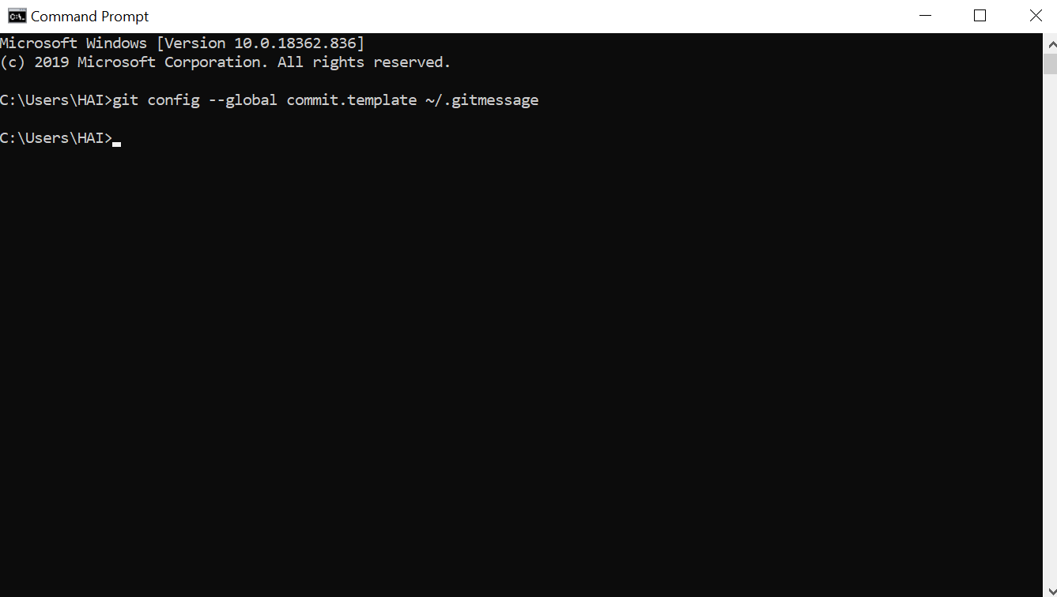Để thiết lập thông qua cmd, ta mở cmd lên và gõ lệnh sau: git config --global commit.template ~/.gitmessage

## Phần 2: Các câu lệnh trong git

* $ git config --global user.name "[name]"
* $ git config --global user.email "[email address]"
* 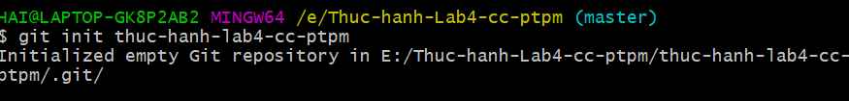$ git init [project-name]
* $ git clone [url]

$ git status

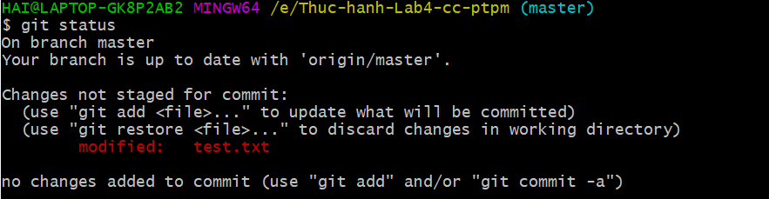Kiểm tra trạng thái thay đổi của repo

* $ git diff

Hiển thị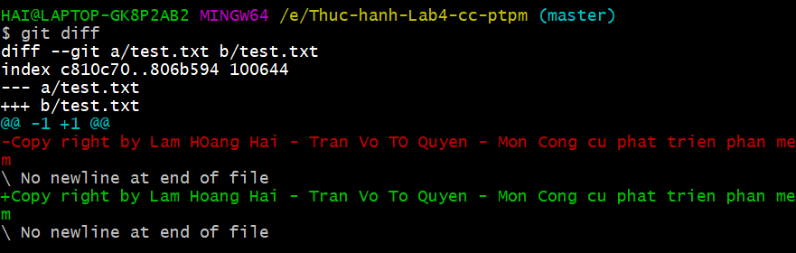 các thay đổi cụ thể trong nội dung mỗi file có thay đổi trên những file hiện tại

* $ git add [file]

Ghi nhận và cập nhật các thay đổi để commit

C:\Users\HAI\Pictures\Screenpresso\2020-06-08_23h38_31.png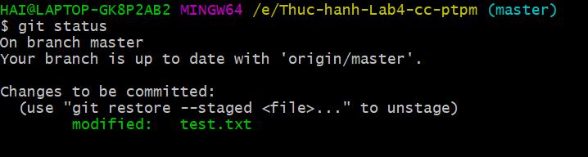

* $ git diff –staged

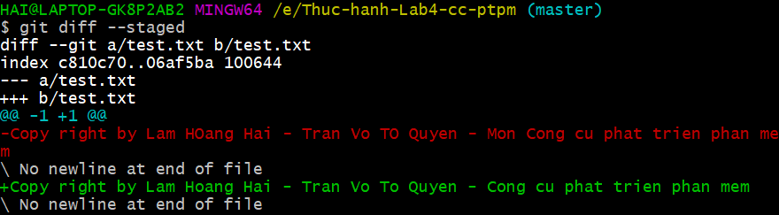Sau khi ghi nhận thay đổi bằng git add, ta có thể dùng lệnh git diff –staged để xem các thay đổi được ghi nhận

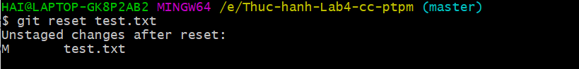$ git reset [file

* $ git commit -m "[descriptive message]"

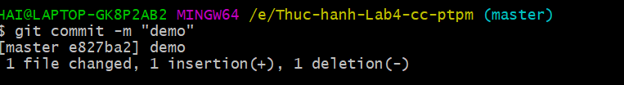

* $ git branch

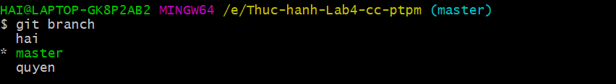

$ git checkout [branch-name]

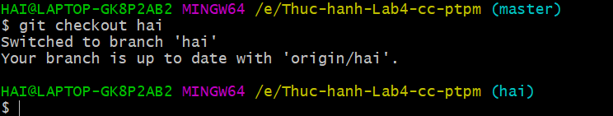

* $ git merge [branch]
* 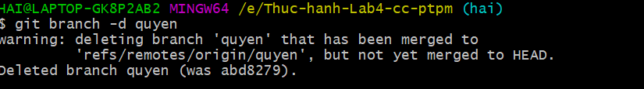$ g$ git branch -d [branch-name]
* $ git rm [file]



* $ gi$ git rm --cached [file]
* $ git mv [file-original] [file-renamed]

C:\Users\HAI\Pictures\Screenpresso\2020-06-08_23h56_34.png

* $ git ls-files --other --ignored --exclude-standard
* C:\Users\HAI\Pictures\Screenpresso\2020-06-08_23h58_21.png
* $ git stash

* $ git stash pop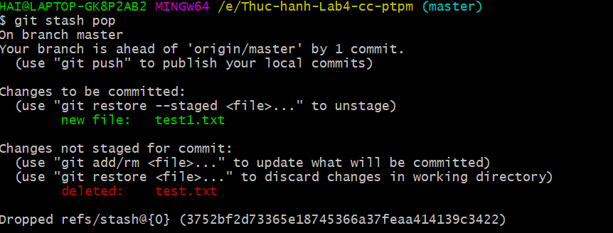
* $ git stash list
* $ git stash drop
* 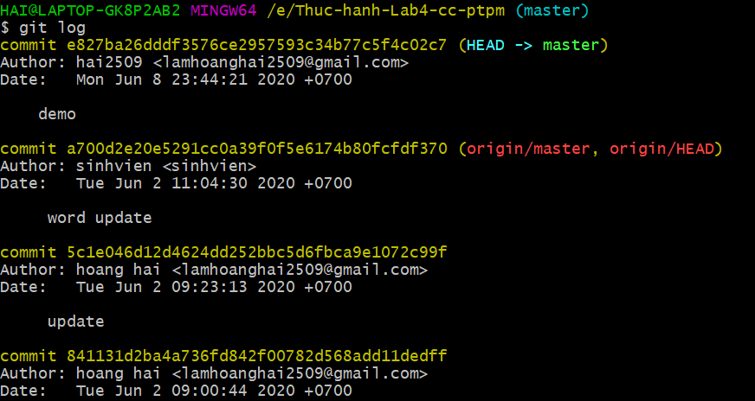$ git log
* $ git log --follow [file]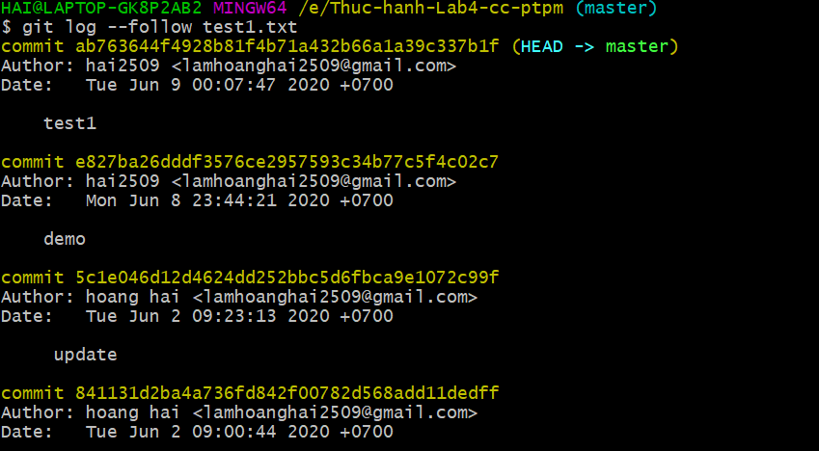
* 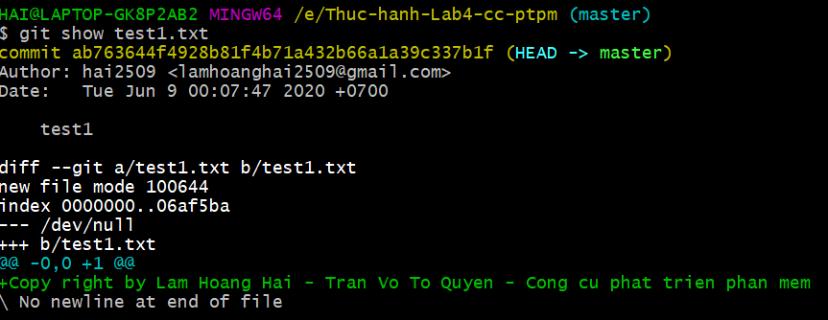$ git show [commit]
* 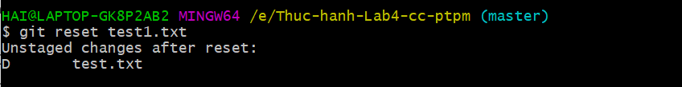$ git reset [commit]
* 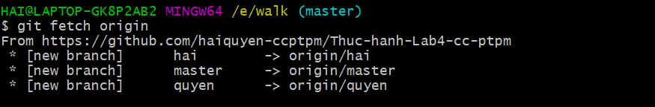$ git fetch [bookmark]
* $ git pull
* 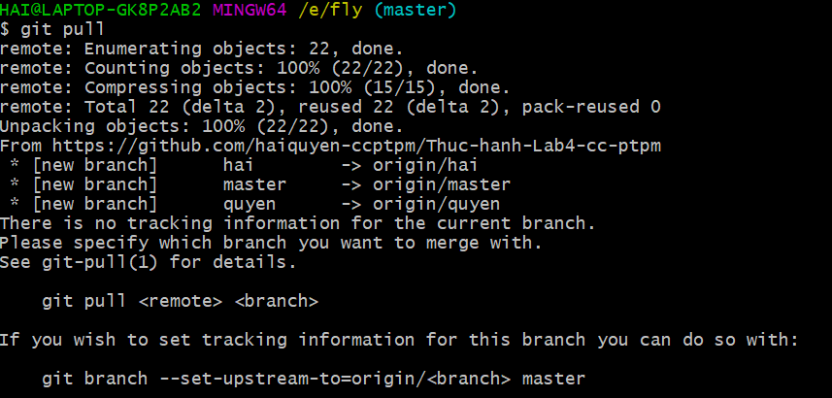

Giải quyết xung đột

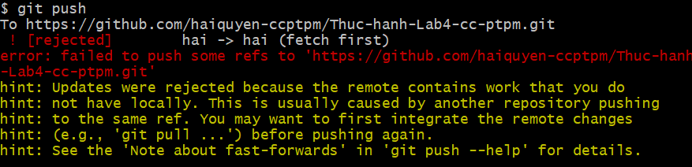Tạo xung đột

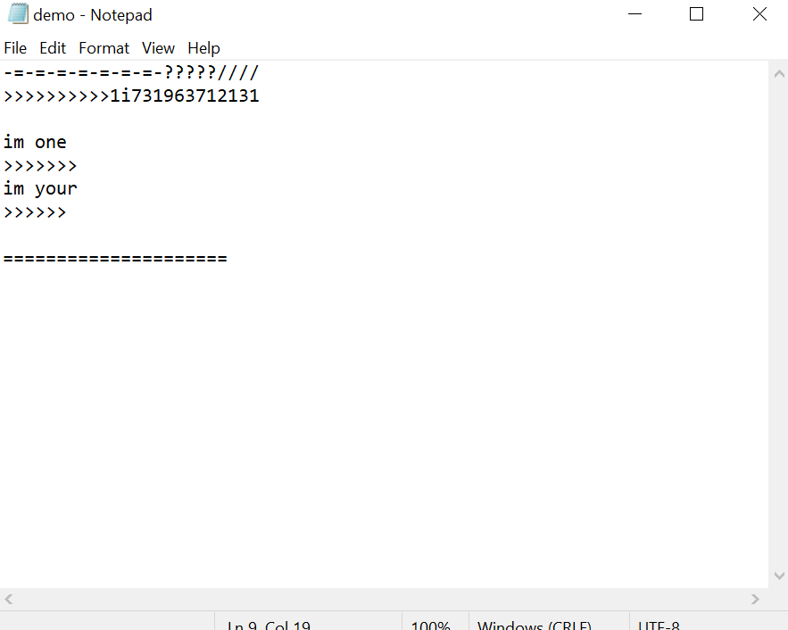

Cài đặt SSH Key

Tạo SSH Key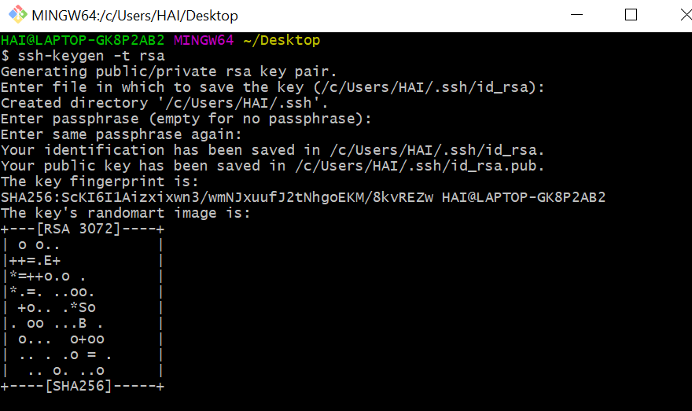

Thêm SSH vào Repo

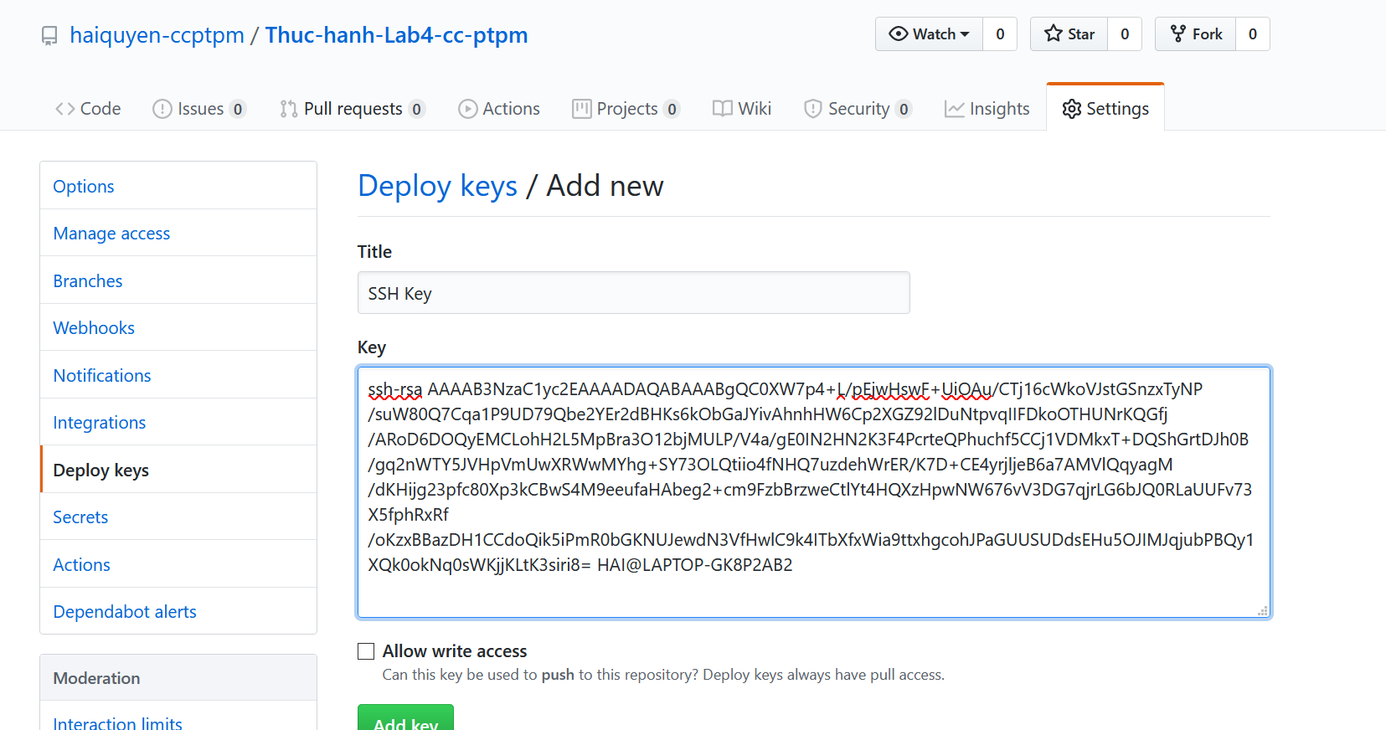

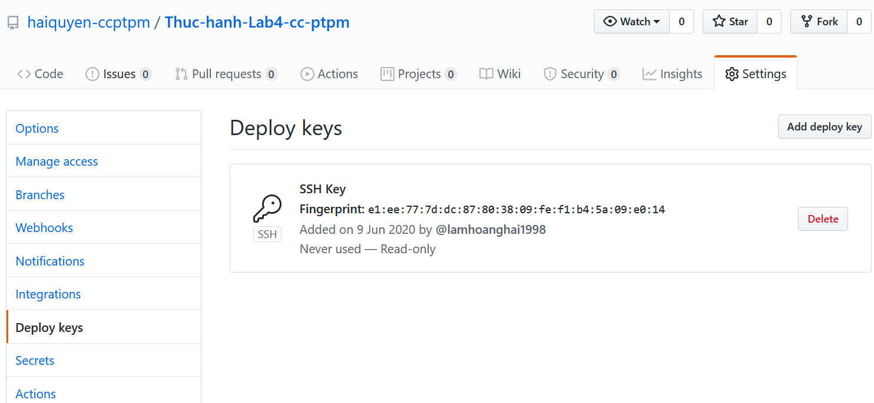

## PHẦN 3

1. Công cụ config

git config --global user.name "[name]"

Thay đổi thông tin config tên user của git

git config --global user.email "[email address]"

Thay đổi thông tin config email user của git

git config --global color.ui auto   
Bật tính năng tự thiết lập màu sặc cho các từ khóa command line

1. Tạo repo

git init [project-name]

Tạo một repo mới với tên thư mục là tên project-name nếu có

git clone [url]

Sao chép lại một bản sao repo theo url có thể là url https, ssh hoặc local path

1. Lưu các thay đổi

git status

Xem trạng thái các thay đổi trong repo

git diff

So sánh các thay đổi chưa được ghi nhận

git add [file]

Tạo một bản ghi các thay đổi

git diff –staged

So sánh các thay đổi trong bản

ghi git reset [file]

Hủy bỏ một file ra khỏi bản ghi thay đổi

git commit -m "[descriptive message]"

Ghi nhận lại bản ghi thay đổi

1. Thay đổi trên nhánh

git branch

Xem toàn bộ danh sách nhánh trong repo

git branch [branch-name]

Tạo một nhánh mới cho repo

git checkout [branch-name]

Chuyển qua làm việc trên một nhánh được khai báo

git merge [branch]

Ghép nhánh hiện tại với nhánh được khai báo

git branch -d [branch-name]

Xóa nhánh được khai báo

1. Refactor filenames

git rm [file]

Xóa tệp tin ra khỏi repo

git rm --cached [file]

Xóa tệp tin lưu trong version nhưng không xóa tại local path

git mv [file-original] [file-renamed]

Thay đổi đường dẫn tập tin hoặc đổi tên tập tin

1. Suppress tracking

git ls-files --other --ignored --exclude-standard

Liệt kê các file bị bỏ qua trong repo

1. Lưu nháp

git stash

Lưu nháp nhánh đang làm việc

git stash pop

Lấy lại bản lưu nháp cuối cùng để làm việc và xóa toàn bộ các bản lưu nháp trước đó

git stash list

Xem danh sách các bản lưu nháp

git stash drop

Xóa toàn bộ các bản lưu nháp hiện có

1. Xem lại lịch sử

git log

Xem lại các lịch sử thay đổi trên nhánh hiện hành

git log --follow [file]

Xem lịch sử chi tiết của một file, kể cả đổi tên hay di chuyển file.

git diff [first-branch]...[second-branch]

So sánh sự khác nhau thay đổi trên hai nhánh

git show [commit]

Xem chi tiết một bản commit

1. Hoàn tác commit

git reset [commit]

Hoàn tác lại toàn bộ commit trước commit được khai báo

git reset --hard [commit]

Lấy lại bản commit cụ thể

1. Đồng bộ thay đổi

git fetch [bookmark]

Tải các lịch sử thay đổi từ repo bookmark

git merge [bookmark]/[branch]

Ghép bookmark vào nhánh khai báo

git push [alias] [branch]

Đẩy các thay đổi từ nhánh khai báo lên alias

git pull

Lấy các thay đổi từ bookmark về repo hiện tại